Уважаемые преподаватели, сотрудники и студенты географического факультета ПГНИУ!
Это информационно письмо составлено сотрудниками научной библиотеки нашего вуза, с целью расказать вам о том, как пользоваться доступными электронными ресурсами библиотеки, список которых представлен здесь: http://www.library.psu.ru/node/557.
Как оказалось, многие даже не подозревают о сущестовании возможности обратится к тем или иным издательствам удаленно. Другие пытаются, но у них не получается.
В этом письме представлена подробная инструкция по использованию Научной электронной библиотекой «Elibrary» (http://elibrary.ru/) - крупнейшим российским информационным порталом в области науки, технологии, медицины и образования, содержащий рефераты и полные тексты более 13 млн. научных статей и публикаций.
Регистрация является необходимым условием для получения доступа к полным текстам публикаций.
ВНИМАНИЕ: если вы не осуществите регистрацию – вам будут не доступны полнотекстовые статьи, хоть вы и заходите с компьютера расположенного на территории ПГНИУ, хоть ПГНИУ и купил доступ на пользование ресурсами «Научной электронной библиотеки»! Регистрация осуществляется на главной странице библиотеки:
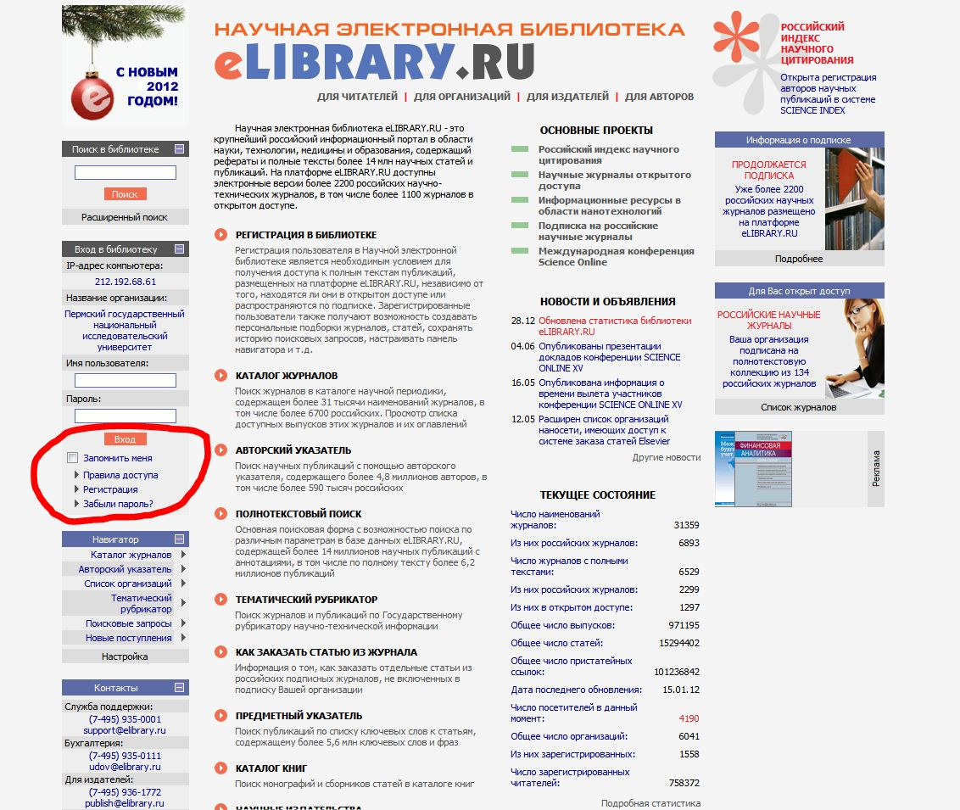
На странице регистрации необходимо заполнить ВСЕ поля.
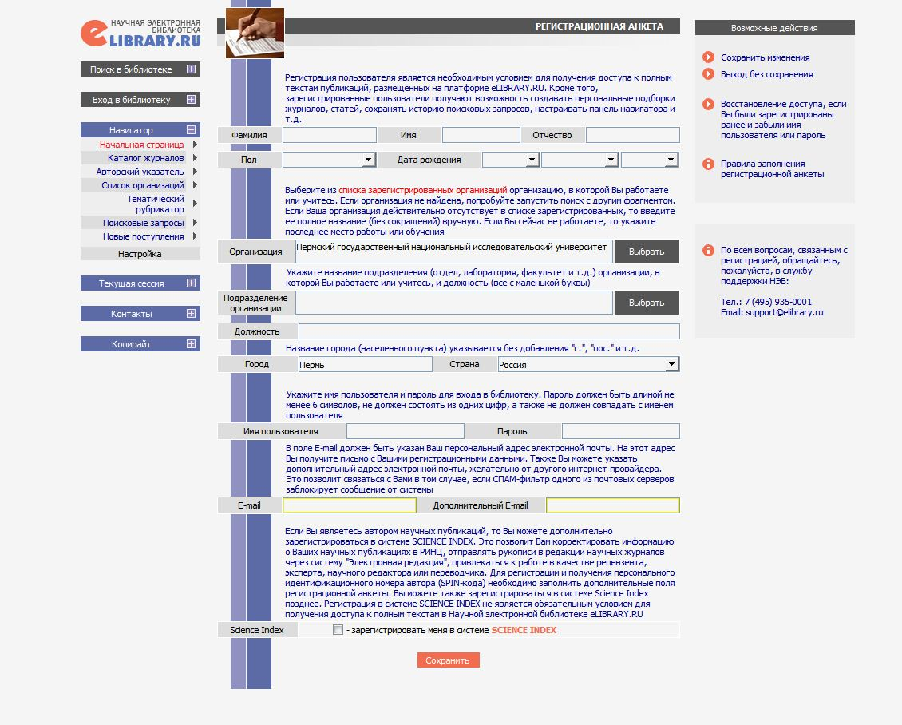
Пермский государственный национальный исследовательский университет имеет подписку на коллекцию из 134 российских журналов в полнотекстовом электронном виде. Начиная с 2012 года эти журналы будут доступны исключительно через сайт elibrary.ru, в отделе периодической литературы НБ ПГНИГУ отыскать их Вы не сумеете. Следует отметить, что это не касается журналов, номера которых выходили до 2011 года включительно, они есть в отделе периодической литературы.
Ссылка на список доступных журналов находится на главной странице, справа (см. рисунок 1 на следующей странице), сам список выглядит, как показано на рисунке 2.
Если вы зайдете в раздел того или иного журнала, к списку конкретных статей, вы можете увидеть, что некоторые статьи не доступны для вас. Это статьи, издававшиеся до 2012 года! Вы можете заказать их платно, в случае если эти журналы отсутствуют в отделе периодической литературы НБ ПГНИУ.
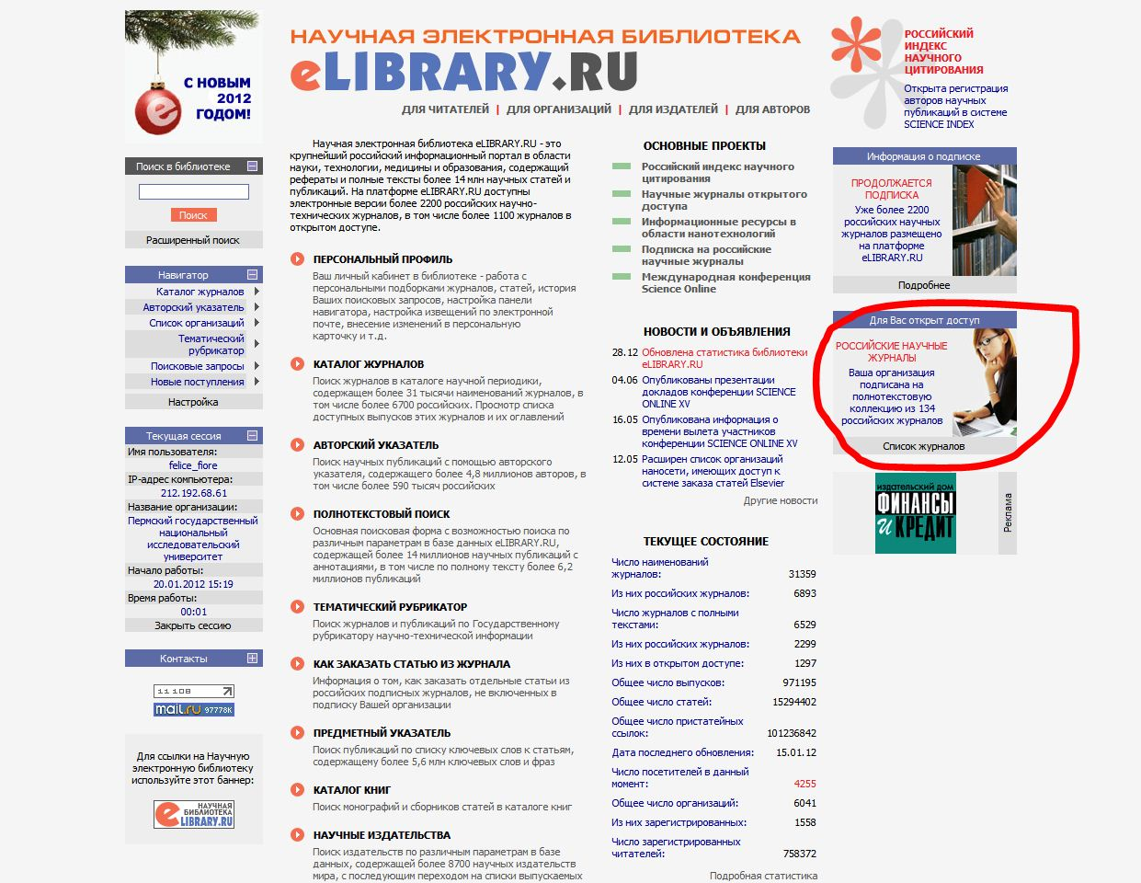
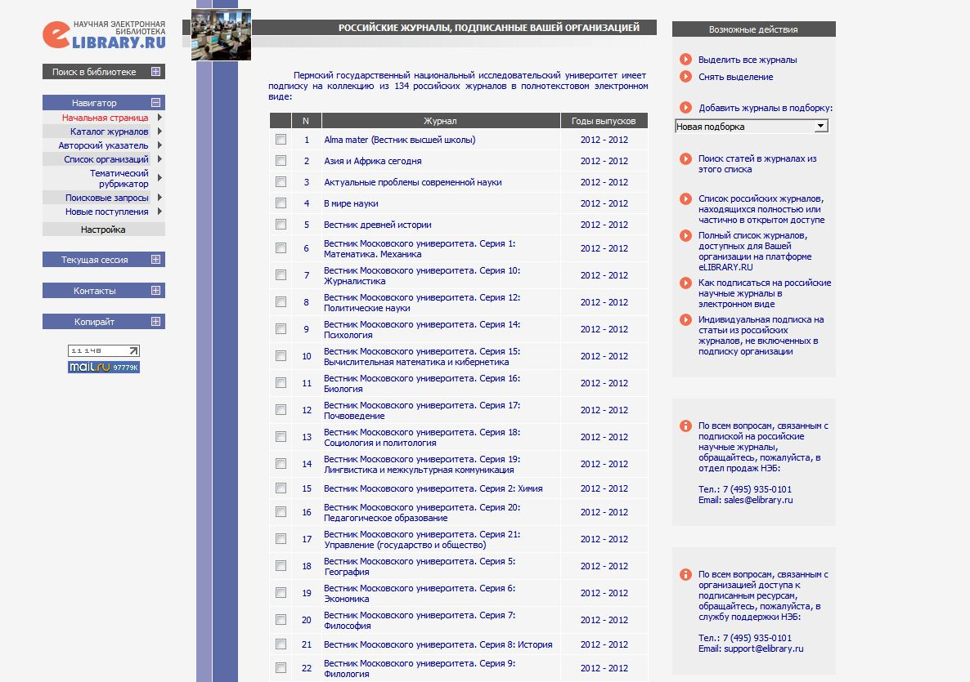
Так выглядит список доступных статей в конкретном журнале (обратите внимание, что слева, на экране, всегда видна подсказка, какие из статей доступны, а какие нет, и почему):
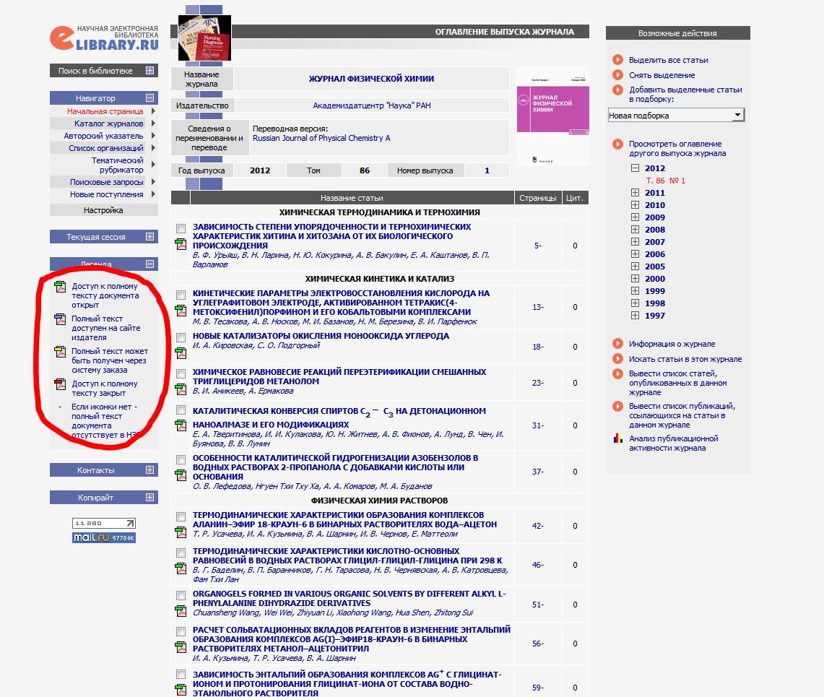
Список журналов, на которые Пермский государственный национальный исследовательский университет имеет подписку, представлен в конце этого сообщения.
Напоминаем вам, что многие выпуски журналов еще не вышли, поскольку 2012 год только начался.

Кроме того, на сайте «Elibrary» есть раздел «Журналы открытого доступа», которым вы также можете пользоваться. Ссылка на этот раздел находится на главной странице сайта.
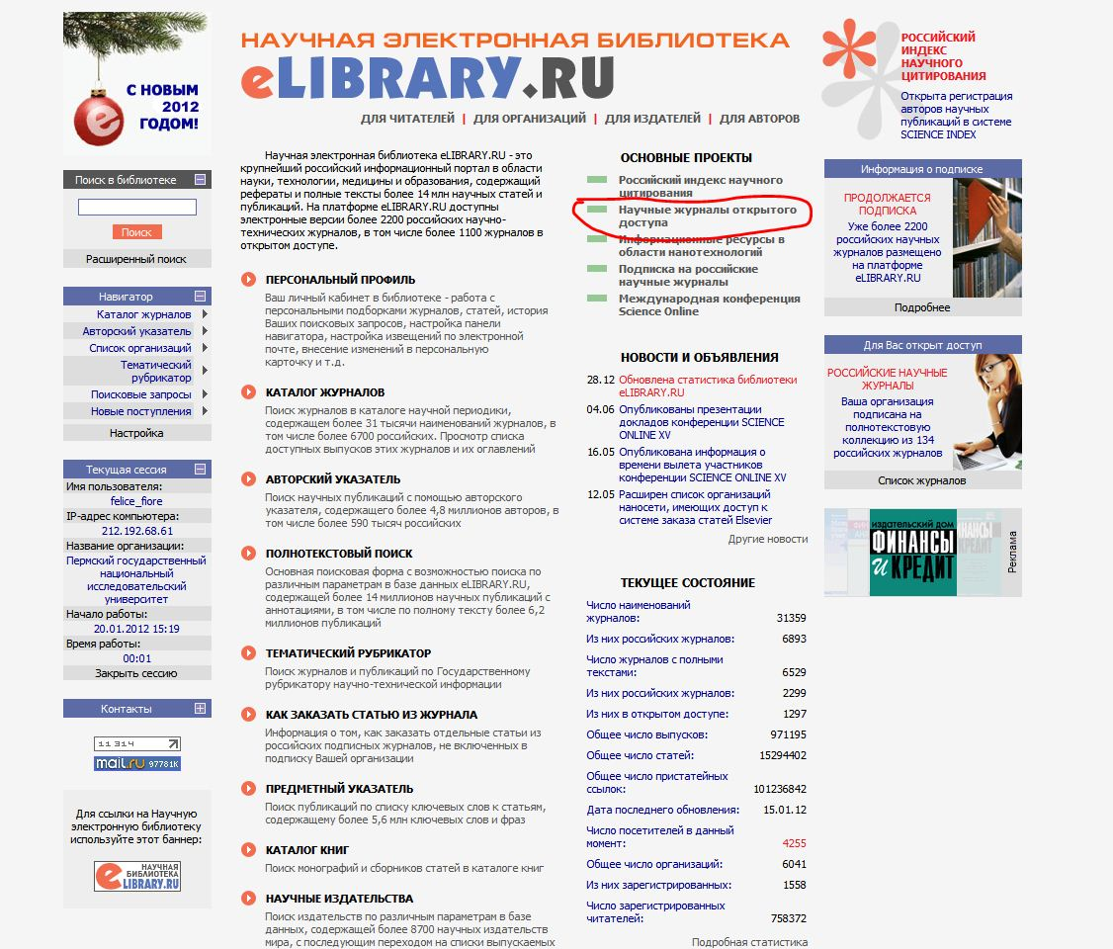

Страница с доступными материалами выглядит следующим образом (на уровне статей): 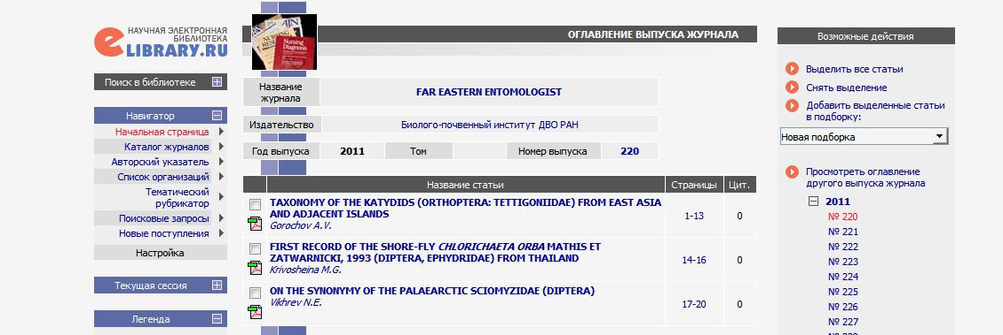

Уважаемые преподаватели географического факультета, пожалуйста, донесите эту информацию до своих студентов. Научная электронная библиотека «Elibrary» (http://elibrary.ru/) – станет большим помощником в подготовке курсовых и дипломных работ!
В заключении, хотелось бы напомнить вам, что сотрудники Научной библиотеки ПГНИУ всегда готовы к активному сотрудничеству. В случае если работникам кафедр, преподавателям и студентам необходимо провести обучающие семинары по пользованию ресурсами удаленного доступа, мы с удовольствием это сделаем (обращайтесь в администрацию библиотеки)!
В следующем письме мы обратим ваше внимание на другие электронные ресурсы, доступные пользователям Научной библиотеки ПГНИУ.
С уважением,
библиограф НБ ПГНИУ
Борисова Евгения Валерьевна
тел. 396-280
e-mail: borisovaevg@gmail.com
(всегда рады отзывам и предложениям)

Пермский государственный национальный исследовательский университет имеет подписку на коллекцию из 134 российских журналов в полнотекстовом электронном виде:
N Журнал Годы выпусков
1 Alma mater (Вестник высшей школы) 2012 - 2012
2 Азия и Африка сегодня 2012 - 2012
3 Актуальные проблемы современной науки 2012 - 2012
4 В мире науки 2012 - 2012
5 Вестник древней истории 2012 - 2012
6 Вестник Московского университета. Серия 1: Математика. Механика 2012 - 2012
7 Вестник Московского университета. Серия 10: Журналистика 2012 - 2012
8 Вестник Московского университета. Серия 12: Политические науки 2012 - 2012
9 Вестник Московского университета. Серия 14: Психология 2012 - 2012
10 Вестник Московского университета. Серия 15: Вычислительная математика и кибернетика 2012 - 2012
11 Вестник Московского университета. Серия 16: Биология 2012 - 2012
12 Вестник Московского университета. Серия 17: Почвоведение 2012 - 2012
13 Вестник Московского университета. Серия 18: Социология и политология 2012 - 2012
14 Вестник Московского университета. Серия 19: Лингвистика и межкультурная коммуникация 2012 - 2012
15 Вестник Московского университета. Серия 2: Химия 2012 - 2012
16 Вестник Московского университета. Серия 20: Педагогическое образование 2012 - 2012
17 Вестник Московского университета. Серия 21: Управление (государство и общество) 2012 - 2012
18 Вестник Московского университета. Серия 5: География 2012 - 2012
19 Вестник Московского университета. Серия 6: Экономика 2012 - 2012
20 Вестник Московского университета. Серия 7: Философия 2012 - 2012
21 Вестник Московского университета. Серия 8: История 2012 - 2012
22 Вестник Московского университета. Серия 9: Филология 2012 - 2012
23 Вестник Национальной академии туризма 2012 - 2012
24 Вестник Российской академии наук 2012 - 2012
25 Вестник Санкт-Петербургского университета. Серия 12: Психология. Социология. Педагогика 2012 - 2012
26 Вестник Санкт-Петербургского университета. Серия 7: Геология. География 2012 - 2012
27 Вопросы гуманитарных наук 2012 - 2012
28 Вопросы ихтиологии 2012 - 2012
29 Вопросы культурологии 2012 - 2012
30 Вопросы психолингвистики 2012 - 2012
31 Вопросы статистики 2012 - 2012
32 Вопросы филологии 2012 - 2012
33 Вопросы философии 2012 - 2012
34 Вопросы экономики 2012 - 2012
35 Вопросы языкознания 2012 - 2012
36 Восток. Афро-Азиатские общества: история и современность 2012 - 2012
37 Генетика 2012 - 2012
38 География и природные ресурсы 2012 - 2012
39 Геология и геофизика 2012 - 2012
40 Геология нефти и газа 2012 - 2012
41 Геология, геофизика и разработка нефтяных и газовых месторождений 2012 - 2012
42 Геориск 2012 - 2012
43 Геохимия 2012 - 2012
44 Государство и право 2012 - 2012
45 Деньги и кредит 2012 - 2012
46 Доклады Академии наук 2012 - 2012
47 Живая старина 2012 - 2012
48 Журнал аналитической химии 2012 - 2012
49 Журнал неорганической химии 2012 - 2012
50 Журнал общей биологии 2012 - 2012
51 Журнал физической химии 2012 - 2012
52 Зоологический журнал 2012 - 2012
53 Известия высших учебных заведений. Горный журнал 2012 - 2012
54 Известия высших учебных заведений. Поволжский регион. Физико-математические науки 2012 - 2012
55 Известия высших учебных заведений. Правоведение 2012 - 2012
56 Известия высших учебных заведений. Серия: Химия и химическая технология 2012 - 2012
57 Известия высших учебных заведений. Физика 2012 - 2012
58 Известия Российской академии наук. Механика твердого тела 2012 - 2012
59 Известия Российской академии наук. Серия биологическая 2012 - 2012
60 Известия Российской академии наук. Серия географическая 2012 - 2012
61 Известия Российской академии наук. Серия литературы и языка 2012 - 2012
62 Известия Российской академии наук. Серия физическая 2012 - 2012
63 Известия Российской академии наук. Физика атмосферы и океана 2012 - 2012
64 Инженерные изыскания 2012 - 2012
65 Иностранные языки в школе 2012 - 2012
66 Искусство кино 2012 - 2012
67 Коллоидный журнал 2012 - 2012
68 Латинская Америка 2012 - 2012
69 Лесоведение 2012 - 2012
70 Литература в школе 2012 - 2012
71 Литология и полезные ископаемые 2012 - 2012
72 Личность. Культура. Общество 2012 - 2012
73 Метеорология и гидрология 2012 - 2012
74 Микробиология 2012 - 2012
75 Минеральные ресурсы России. Экономика и управление 2012 - 2012
76 Мировая экономика и международные отношения 2012 - 2012
77 Народное образование 2012 - 2012
78 Научные и технические библиотеки 2012 - 2012
79 Неорганические материалы 2012 - 2012
80 Новая и новейшая история 2012 - 2012
81 Образование и наука. Известия Уральского отделения Российской академии образования 2012 - 2012
82 Общественные науки и современность 2012 - 2012
83 Общество и экономика 2012 - 2012
84 Отечественные архивы 2012 - 2012
85 Открытые системы. СУБД 2012 - 2012
86 Педагогика 2012 - 2012
87 Письма в "Журнал экспериментальной и теоретической физики" 2012 - 2012
88 Полис (Политические исследования) 2012 - 2012
89 Политическая наука 2012 - 2012
90 Политическая экспертиза: ПОЛИТЭКС 2012 - 2012
91 Почвоведение 2012 - 2012
92 Прикладная математика и механика 2012 - 2012
93 Природа 2012 - 2012
94 Проблемы региональной экологии 2012 - 2012
95 Психологический журнал 2012 - 2012
96 Разведка и охрана недр 2012 - 2012
97 Религиоведение 2012 - 2012
98 Российская история 2012 - 2012
99 Российские нанотехнологии 2012 - 2012
100 Российский журнал менеджмента 2012 - 2012
101 Российский химический журнал 2012 - 2012
102 Русская речь 2012 - 2012
103 Русский язык в школе 2012 - 2012
104 Русский язык за рубежом 2012 - 2012
105 Рыбное хозяйство 2012 - 2012
106 Славяноведение 2012 - 2012
107 Современная Европа 2012 - 2012
108 Социальная политика и социология 2012 - 2012
109 Социально-гуманитарные знания 2012 - 2012
110 Социологические исследования 2012 - 2012
111 Социология власти 2012 - 2012
112 Стратиграфия. Геологическая корреляция 2012 - 2012
113 США и Канада: экономика, политика, культура 2012 - 2012
114 Теория и практика физической культуры 2012 - 2012
115 Технологии сейсморазведки 2012 - 2012
116 Университетское управление: практика и анализ 2012 - 2012
117 Успехи современной биологии 2012 - 2012
118 Успехи физических наук 2012 - 2012
119 Успехи химии 2012 - 2012
120 Физика металлов и металловедение 2012 - 2012
121 Физиология растений 2012 - 2012
122 Филологические науки 2012 - 2012
123 Философские науки 2012 - 2012
124 Финансы и кредит 2012 - 2012
125 Химическая физика 2012 - 2012
126 Человек 2012 - 2012
127 Экология 2012 - 2012
128 Экология урбанизированных территорий 2012 - 2012
129 Экономика и математические методы 2012 - 2012
130 Экономическая наука современной России 2012 - 2012
131 Экономические и социальные проблемы России 2012 - 2012
132 Экономический анализ: теория и практика 2012 - 2012
133 Электрохимия 2012 - 2012
134 Этнографическое обозрение 2012 – 2012
Напоминаем вам, что многие выпуски журналов еще не вышли, поскольку 2012 год только начался.

Список российских научных журналов, размещенных на платформе eLIBRARY.RU, которые имеют открытые для всех полнотекстовые выпуски представлен в конце этого сообщения.
N Журнал Годы выпусков
1 Academia. Архитектура и строительство 2007 - 2010
2 Acta Linguistica Petropolitana. Труды института лингвистических исследований 2009 - 2010
3 Ars Administrandi 2010 - 2011
4 Arthropoda selecta. Русский артроподологический журнал 2003 - 2008
5 Biopolymers and cell (предыдущие названия Биополимеры и клетка, Біополімери і клітина) 2003 - 2011
6 Biotechnology in Russia 2002 - 2002
7 Computer Graphics & Geometry 1999 - 2006
8 Computer Sciences and Telecommunications 2002 - 2011
9 Education Sciences and Psychology 2002 - 2011
10 Far Eastern Entomologist 1994 - 2011
11 Fractal Simulation 2011 - 2011
12 GAS Industry of Russia 2006 - 2008
13 Geodynamics & Tectonophysics = Геодинамика и тектонофизика 2010 - 2011
14 Iberoamerica 2006 - 2007
15 IDO Science 2010 - 2011
16 Ineternum 2009 - 2011
17 International Journal of Interventional Cardioangiologe 2005 - 2005
18 International Journal on Immunorehabilitation (Международный журнал по иммунореабилитации) 2006 - 2010
19 Journal of Economic Regulation = Вопросы регулирования экономики 2010 - 2011
20 Journal of Institutional Studies = Журнал институциональных исследований 2009 - 2011
21 JSAP/Российское издание 2010 - 2010
22 Jurisprudence 2002 - 2006
23 Laboratorium. Журнал социальных исследований 2009 - 2011
24 Lobachevskii Journal of Mathematics 1998 - 2011
25 Magnetic Resonance in Solids, Electronic Journal 2006 - 2011
26 Pacific Oceanography 2008 - 2010
27 Pro nunc. Современные политические процессы 2004 - 2011
28 Psychology in Russia: State of the Art 2009 - 2011
29 RSDN Magazine 2008 - 2011
30 Russian Journal of Theriology. Русский териологический журнал 2003 - 2009
31 Scientific Herald of the Voronezh State University of Architecture and Civil Engineering. Construction and Architecture 2009 - 2011
32 Social Evolution & History 2005 - 2011
33 Studia Slavica et Balcanica Petropolitana 2007 - 2011
34 T-Comm: Телекоммуникации и транспорт 2007 - 2010
35 Terra Economicus 2003 - 2011
36 Turczaninowia 1998 - 2011
37 Zoosystematica Rossica 2005 - 2010
38 ΣΧΟΛΗ. Философское антиковедение и классическая традиция 2007 - 2007
39 Автометрия 2005 - 2005
40 Автомобильный транспорт (Харьков, ХНАДУ) 2006 - 2011
41 Аграрная наука Евро-Северо-Востока 2005 - 2007
42 Аграрный вестник Урала 2005 - 2010
43 Азиатско-тихоокеанский регион: Экономика, политика, право 2007 - 2010
44 Академический вестник УралНИИпроект РААСН 2008 - 2011
45 Академический юридический журнал 2007 - 2011
46 Академия бюджета и казначейства Минфина России. Финансовый журнал 2009 - 2011
47 Аккредитация в образовании 2005 - 2009
48 Актуальные проблемы гуманитарных и естественных наук 2009 - 2011
49 Актуальные проблемы психологического знания 2009 - 2011
50 Актуальные проблемы российского права 2007 - 2009
51 Актуальные проблемы современной науки 2005 - 2005
52 Алгебра и логика 2003 - 2008
53 Алгоритм безопасности 2006 - 2011
54 Алгоритмы, методы и системы обработки данных 2007 - 2010
55 Аллергология и иммунология 2000 - 2010
56 Альманах клинической медицины 1998 - 2011
57 Амурский зоологический журнал 2009 - 2011
58 Аналитика и контроль 1997 - 2011
59 Анналы клинической и экспериментальной неврологии 2007 - 2008
60 Анналы хирургической гепатологии 2005 - 2006
61 Арктика и Север 2011 - 2011
62 Археологические вести 1992 - 2006
63 Архитектон: известия вузов 2006 - 2011
64 Архитектура и строительство Москвы 2003 - 2011
65 Асимметрия 2007 - 2011
66 Астма 2006 - 2010
67 Астраханский вестник экологического образования 2001 - 2011
68 Астраханский медицинский журнал 2006 - 2011
69 Астрофизический бюллетень 2005 - 2010
70 Атеросклероз и дислипидемии 2011 - 2011
71 Атмосфера. Пульмонология и аллергология 2008 - 2011
72 Балтийский регион 2009 - 2011
73 Балтийский экономический журнал 2009 - 2010
74 Башкирский химический журнал 2006 - 2010
75 Безопасность. Достоверность. Информация 2005 - 2010
76 Беспроводные технологии 2005 - 2008
77 Библиотечный вестник 2001 - 2007
78 Бизнес, менеджмент и право 2005 - 2011
79 Бизнес. Образование. Право. Вестник Волгоградского института бизнеса 2003 - 2003
80 Бизнес: Экономика, маркетинг, менеджмент 2008 - 2009
81 Бизнес-информатика 2007 - 2011
82 Биология моря 2004 - 2007
83 Биомедицина 2005 - 2011
84 Бюллетень Восточно-Сибирского научного центра СО РАМН 2004 - 2011
85 Бюллетень медицинских интернет-конференций 2011 - 2011
86 Бюллетень Сибирского отделения Российской академии медицинских наук 2003 - 2011
87 Бюллетень Федерального Центра сердца, крови и эндокринологии им. В.А. Алмазова 2010 - 2011
88 Бюллетень физиологии и патологии дыхания 1998 - 2011
89 В мире научных открытий 2009 - 2011
90 Вiсник Киiвського нацiонального унiверситету iм. Тараса Шевченка. Серiя: Економiка 2011 - 2011
91 Вавиловский журнал генетики и селекции 1997 - 2010
92 Век глобализации 2008 - 2011
93 Век качества 2010 - 2011
94 Вектор науки Тольяттинского государственного университета 2009 - 2011
95 Вектор науки Тольяттинского государственного университета. Серия: Педагогика, психология 2010 - 2011
96 Вектор науки Тольяттинского государственного университета. Серия: Экономика и управление 2010 - 2011
97 Вертеброневрология 2004 - 2005
98 Вестник Адыгейского государственного университета 2005 - 2006
99 Вестник Адыгейского государственного университета. Серия 1: Регионоведение: философия, история, социология, юриспруденция, политология, культурология 2007 - 2011
100 Вестник Адыгейского государственного университета. Серия 2: Филология и искусствоведение 2007 - 2011
101 Вестник Адыгейского государственного университета. Серия 3: Педагогика и психология 2007 - 2011
102 Вестник Адыгейского государственного университета. Серия 4: Естественно-математические и технические науки 2007 - 2011
103 Вестник Адыгейского государственного университета. Серия 5: Экономика 2009 - 2011
104 Вестник Академии 2009 - 2011
105 Вестник Академии Генеральной прокуратуры Российской Федерации 2007 - 2011
106 Вестник Алтайского государственного аграрного университета 2005 - 2011
107 Вестник Алтайской академии экономики и права 2010 - 2011
108 Вестник АПК Верхневолжья 2008 - 2011
109 Вестник АПК Ставрополья 2011 - 2011
110 Вестник археологии, антропологии и этнографии 1997 - 2011
111 Вестник Ассоциации буровых подрядчиков 2006 - 2008
112 Вестник Ассоциации ВУЗов туризма и сервиса 2007 - 2009
113 Вестник Астраханского государственного технического университета 2004 - 2011
114 Вестник Астраханского государственного технического университета. Серия: Морская техника и технология 2009 - 2011
115 Вестник Астраханского государственного технического университета. Серия: Рыбное хозяйство 2009 - 2011
116 Вестник Астраханского государственного технического университета. Серия: Управление, вычислительная техника и информатика 2009 - 2011
117 Вестник Астраханского государственного технического университета. Серия: Экономика 2009 - 2011
118 Вестник Байкальского союза стипендиатов DAAD (Байкальский государственный университет экономики и права) 2010 - 2010
119 Вестник Балтийского федерального университета им. И. Канта 2005 - 2011
120 Вестник Башкирского государственного аграрного университета 2005 - 2011
121 Вестник Башкирского института социальных технологий 2009 - 2011
122 Вестник Башкирского университета 2006 - 2011
123 Вестник Белорусско-Российского университета 2006 - 2011
124 Вестник Брянского государственного университета 2008 - 2010
125 Вестник Брянской государственной сельскохозяйственной академии 2007 - 2010
126 Вестник Бурятского государственного университета 2007 - 2011
127 Вестник Бурятской государственной сельскохозяйственной академии им. В.Р. Филиппова 2008 - 2011
128 Вестник Витебского государственного медицинского университета 2004 - 2011
129 Вестник Владикавказского научного центра 2007 - 2011
130 Вестник Владимирского юридического института 2006 - 2011
131 Вестник Военного университета 2007 - 2011
132 Вестник Волгоградского государственного архитектурно-строительного университета. Серия: Строительство и архитектура 2004 - 2011
133 Вестник Волгоградского государственного университета. Серия 1: Математика. Физика 2003 - 2009
134 Вестник Волгоградского государственного университета. Серия 2: Языкознание 2003 - 2009
135 Вестник Волгоградского государственного университета. Серия 3: Экономика. Экология 2003 - 2009
136 Вестник Волгоградского государственного университета. Серия 4: История. Регионоведение. Международные отношения 2003 - 2009
137 Вестник Волгоградского государственного университета. Серия 5: Юриспруденция 2003 - 2009
138 Вестник Волгоградского государственного университета. Серия 6: Университетское образование 2003 - 2009
139 Вестник Волгоградского государственного университета. Серия 7: Философия. Социология и социальные технологии 2003 - 2009
140 Вестник Волгоградского государственного университета. Серия 8: Литературоведение. Журналистика 2003 - 2009
141 Вестник Волжского университета им. В.Н. Татищева 2009 - 2011
142 Вестник Воронежского государственного аграрного университета 2006 - 2011
143 Вестник Воронежского государственного технического университета 2003 - 2011
144 Вестник Воронежского института МВД России 2007 - 2011
145 Вестник Воронежского института ФСИН России 2011 - 2011
146 Вестник ВЭГУ 2005 - 2011
147 Вестник Герценовского университета 2007 - 2011
148 Вестник Гуманитарного института ТГУ 2010 - 2010
149 Вестник Дагестанского государственного университета 2004 - 2011
150 Вестник Дагестанского научного центра 2003 - 2003
151 Вестник Дальневосточного отделения РАН 2001 - 2010
152 Вестник Донецкой академии автомобильного транспорта 2007 - 2011
153 Вестник Донского государственного технического университета 2007 - 2011
154 Вестник Евразии 1995 - 2001
155 Вестник Екатерининского института 2008 - 2011
156 Вестник Ивановского государственного университета 2005 - 2011
157 Вестник Ивановской медицинской академии 2005 - 2011
158 Вестник Ижевского государственного технического университета 2006 - 2008
159 Вестник института геологии Коми научного центра Уральского отделения РАН 2004 - 2010
160 Вестник Института законодательства и правовой информации им. М.М. Сперанского 2009 - 2011
161 Вестник Института комплексных исследований аридных территорий 2000 - 2002
162 Вестник Института экономики РАН 2007 - 2010
163 Вестник института: преступление, наказание, исправление 2007 - 2011
164 Вестник Иркутского государственного лингвистического университета 2008 - 2011
165 Вестник Иркутской государственной сельскохозяйственной академии 1996 - 2011
166 Вестник Казанского государственного аграрного университета 2007 - 2011
167 Вестник Казанского государственного технического университета им. А.Н. Туполева 2000 - 2005
168 Вестник Казанского государственного университета культуры и искусств 2003 - 2011
169 Вестник Казанского государственного финансово-экономического института 2005 - 2011
170 Вестник Казанского государственного энергетического университета 2009 - 2011
171 Вестник Казанского технологического университета 2003 - 2011
172 Вестник Калининградского юридического института МВД России 2008 - 2011
173 Вестник Калмыцкого института гуманитарных исследований РАН 2009 - 2011
174 Вестник Камчатского государственного технического университета 2002 - 2011
175 Вестник Кемеровского государственного университета 2005 - 2011
176 Вестник Кемеровского государственного университета культуры и искусств 2007 - 2011
177 Вестник кибернетики 2004 - 2011
178 Вестник Клинической больницы №51 2008 - 2009
179 Вестник Кольского научного центра РАН 2009 - 2011
180 Вестник Костромского государственного университета им. Н.А. Некрасова 2007 - 2011
181 Вестник Красноярского государственного аграрного университета 2006 - 2011
182 Вестник Красноярского государственного педагогического университета им. В.П. Астафьева 2006 - 2011
183 Вестник КРАУНЦ. Гуманитарные науки 2003 - 2011
184 Вестник КРАУНЦ. Науки о Земле 2003 - 2011
185 Вестник КРАУНЦ. Физико-математические науки 2010 - 2011
186 Вестник Курской государственной сельскохозяйственной академии 2008 - 2011
187 Вестник Ленинградского государственного университета им. А.С. Пушкина 2008 - 2009
188 Вестник Магнитогорского государственного технического университета им. Г.И. Носова 2006 - 2011
189 Вестник Майкопского государственного технологического университета 2009 - 2011
190 Вестник МГИМО Университета 2008 - 2011
191 Вестник МГТУ Станкин 2008 - 2011
192 Вестник Медицинского стоматологического института 2008 - 2009
193 Вестник Международной академии холода 2006 - 2011
194 Вестник МИТХТ им. М.В. Ломоносова 2008 - 2011
195 Вестник Мичуринского государственного аграрного университета 2006 - 2011
196 Вестник Мордовского университета 2008 - 2010
197 Вестник Московского городского педагогического университета. Серия: Естественные науки 2008 - 2010
198 Вестник Московского городского педагогического университета. Серия: Информатика и информатизация образования 2003 - 2011
199 Вестник Московского городского педагогического университета. Серия: Исторические науки 2008 - 2010
200 Вестник Московского городского педагогического университета. Серия: Педагогика и психология 2008 - 2010
201 Вестник Московского городского педагогического университета. Серия: Филологическое образование 2008 - 2010
202 Вестник Московского городского педагогического университета. Серия: Филология. Теория языка. Языковое образование 2008 - 2010
203 Вестник Московского городского педагогического университета. Серия: Философские науки 2009 - 2010
204 Вестник Московского городского педагогического университета. Серия: Юридические науки 2008 - 2010
205 Вестник Московского государственного гуманитарного университета им. М.А. Шолохова. Педагогика и психология 2009 - 2011
206 Вестник Московского государственного гуманитарного университета им. М.А. Шолохова. Филологические науки 2009 - 2011
207 Вестник Московского государственного областного университета. Серия: Естественные науки 2007 - 2011
208 Вестник Московского государственного областного университета. Серия: История и политические науки 2007 - 2011
209 Вестник Московского государственного областного университета. Серия: Лингвистика 2009 - 2009
210 Вестник Московского государственного областного университета. Серия: Педагогика 2007 - 2011
211 Вестник Московского государственного областного университета. Серия: Психологические науки 2007 - 2011
212 Вестник Московского государственного областного университета. Серия: Русская филология 2006 - 2011
213 Вестник Московского государственного областного университета. Серия: Философские науки 2006 - 2011
214 Вестник Московского государственного областного университета. Серия: Экономика 2009 - 2009
215 Вестник Московского государственного областного университета. Серия: Юриспруденция 2009 - 2009
216 Вестник Московского государственного университета леса - Лесной вестник 1997 - 2003
217 Вестник Московского государственного университета приборостроения и информатики. Серия: Приборостроение и информационные технологии 2009 - 2011
218 Вестник Московского онкологического общества 2004 - 2011
219 Вестник Московского университета. Серия 2: Химия 2000 - 2004
220 Вестник МУЗ ГБ № 2 2009 - 2011
221 Вестник мясного скотоводства 2005 - 2011
222 Вестник Научного центра по безопасности работ в угольной промышленности 2006 - 2011
223 Вестник Национального комитета "Интеллектуальные ресурсы России" 2004 - 2006
224 Вестник Национального медико-хирургического центра им. Н.И. Пирогова 2008 - 2011
225 Вестник Нижегородского государственного лингвистического университета им. Н.А. Добролюбова 2007 - 2011
226 Вестник Нижегородского университета им. Н.И. Лобачевского 2007 - 2011
227 Вестник Нижегородского университета им. Н.И. Лобачевского. Серия: Биология 1999 - 2005
228 Вестник Нижегородского университета им. Н.И. Лобачевского. Серия: Инновации в образовании 2000 - 2006
229 Вестник Нижегородского университета им. Н.И. Лобачевского. Серия: История 2002 - 2003
230 Вестник Нижегородского университета им. Н.И. Лобачевского. Серия: Математика 2003 - 2006
231 Вестник Нижегородского университета им. Н.И. Лобачевского. Серия: Математическое моделирование и оптимальное управление 1998 - 2004
232 Вестник Нижегородского университета им. Н.И. Лобачевского. Серия: Международные отношения, Политология, Регионоведение 2003 - 2004
233 Вестник Нижегородского университета им. Н.И. Лобачевского. Серия: Механика 2000 - 2000
234 Вестник Нижегородского университета им. Н.И. Лобачевского. Серия: Право 2000 - 2003
235 Вестник Нижегородского университета им. Н.И. Лобачевского. Серия: Радиофизика 2004 - 2004
236 Вестник Нижегородского университета им. Н.И. Лобачевского. Серия: Социальные науки 2001 - 2011
237 Вестник Нижегородского университета им. Н.И. Лобачевского. Серия: Физика твердого тела 1998 - 2004
238 Вестник Нижегородского университета им. Н.И. Лобачевского. Серия: Филология 1999 - 2003
239 Вестник Нижегородского университета им. Н.И. Лобачевского. Серия: Химия 1998 - 2004
240 Вестник Нижегородского университета им. Н.И. Лобачевского. Серия: Экономика и финансы 2001 - 2005
241 Вестник Новгородского государственного университета 2005 - 2011
242 Вестник Новосибирского государственного аграрного университета 2004 - 2010
243 Вестник Новосибирского государственного университета. Серия: Биология, клиническая медицина 2006 - 2007
244 Вестник Новосибирского государственного университета. Серия: Информационные технологии 2006 - 2007
245 Вестник Новосибирского государственного университета. Серия: История, филология 2006 - 2007
246 Вестник Новосибирского государственного университета. Серия: Лингвистика и межкультурная коммуникация 2006 - 2007
247 Вестник Новосибирского государственного университета. Серия: Математика, механика, информатика 2006 - 2007
248 Вестник Новосибирского государственного университета. Серия: Педагогика 2006 - 2007
249 Вестник Новосибирского государственного университета. Серия: Право 2006 - 2007
250 Вестник Новосибирского государственного университета. Серия: Психология 2006 - 2007
251 Вестник Новосибирского государственного университета. Серия: Социально-экономические науки 2006 - 2007
252 Вестник Новосибирского государственного университета. Серия: Физика 2006 - 2007
253 Вестник Новосибирского государственного университета. Серия: Философия 2006 - 2007
254 Вестник новых медицинских технологий 2005 - 2011
255 Вестник новых медицинских технологий. Электронное издание 2008 - 2012
256 Вестник НЦБЖД 2009 - 2011
257 Вестник общественного мнения. Данные. Анализ. Дискуссии 2003 - 2009
258 Вестник овощевода 2009 - 2009
259 Вестник Омского университета 2007 - 2011
260 Вестник Омского университета. Серия: Право 2007 - 2011
261 Вестник Омского университета. Серия: Экономика 2007 - 2011
262 Вестник Оренбургского государственного университета 1999 - 2011
263 Вестник Орловского государственного аграрного университета 2007 - 2010
264 Вестник Пермского государственного технического университета. Аэрокосмическая техника 2010 - 2011
265 Вестник Пермского государственного технического университета. Геология, геоинформационные системы, горно-нефтяное дело 2010 - 2010
266 Вестник Пермского государственного технического университета. Культура, история, философия, право 2009 - 2011
267 Вестник Пермского государственного технического университета. Математическое моделирование систем и процессов 2009 - 2009
268 Вестник Пермского государственного технического университета. Машиностроение, материаловедение 2010 - 2011
269 Вестник Пермского государственного технического университета. Механика 2009 - 2011
270 Вестник Пермского государственного технического университета. Охрана окружающей среды, транспорт, безопасность жизнедеятельности 2010 - 2011
271 Вестник Пермского государственного технического университета. Прикладная математика и механика 2010 - 2011
272 Вестник Пермского государственного технического университета. Проблемы языкознания и педагогики 2010 - 2011
273 Вестник Пермского государственного технического университета. Социально-экономические науки 2009 - 2011
274 Вестник Пермского государственного технического университета. Строительство и архитектура 2010 - 2011
275 Вестник Пермского государственного технического университета. Химическая технология и биотехнология 2009 - 2011
276 Вестник Пермского государственного технического университета. Электротехника, информационные технологии, системы управления 2009 - 2011
277 Вестник Пермского национального исследовательского политехнического университета. Аэрокосмическая техника 2011 - 2011
278 Вестник Пермского национального исследовательского политехнического университета. Геология. Нефтегазовое и горное дело 2011 - 2011
279 Вестник Пермского национального исследовательского политехнического университета. Охрана окружающей среды, транспорт, безопасность жизнедеятельности 2011 - 2011
280 Вестник Пермского национального исследовательского политехнического университета. Прикладная математика и механика 2011 - 2011
281 Вестник Пермского национального исследовательского политехнического университета. Урбанистика 2011 - 2011
282 Вестник Пермского университета. Геология 2007 - 2011
283 Вестник Пермского университета. Российская и зарубежная филология 2009 - 2011
284 Вестник Пермского университета. Серии: История и Политология 2009 - 2009
285 Вестник Пермского университета. Серия: Биология 2007 - 2010
286 Вестник Пермского университета. Серия: История 2010 - 2011
287 Вестник Пермского университета. Серия: Математика. Механика. Информатика 2007 - 2011
288 Вестник Пермского университета. Серия: Политология 2010 - 2011
289 Вестник Пермского университета. Серия: Экономика 2009 - 2011
290 Вестник Пермского университета. Философия. Психология. Социология 2010 - 2010
291 Вестник Поволжского государственного университета сервиса. Серия: Экономика 2008 - 2008
292 Вестник Поволжской академии государственной службы 2001 - 2011
293 Вестник политической науки и конституционного права 2002 - 2003
294 Вестник Поморского университета. Серия: Гуманитарные и социальные науки 2005 - 2011
295 Вестник Поморского университета. Серия: Естественные науки 2005 - 2011
296 Вестник Псковского государственного педагогического университета. Серия: Естественные и физико-математические науки 2007 - 2010
297 Вестник Псковского государственного педагогического университета. Серия: Социально-гуманитарные и психолого-педагогические науки 2007 - 2011
298 Вестник РОНЦ им. Н. Н. Блохина РАМН 1990 - 2011
299 Вестник Росздравнадзора 2008 - 2011
300 Вестник Российского государственного гуманитарного университета 2006 - 2011
301 Вестник Российского научного центра рентгенорадиологии Федерального агентства по высокотехнологичной медицинской помощи 2006 - 2011
302 Вестник Российского университета дружбы народов. Серия: Социология 2001 - 2007
303 Вестник Российской академии государственной службы при Президенте Российской Федерации 2010 - 2010
304 Вестник Российской военно-медицинской академии 2006 - 2011
305 Вестник Ростовского государственного экономического университета РИНХ 2006 - 2009
306 Вестник Русской христианской гуманитарной академии 2006 - 2011
307 Вестник Рыбинской государственной авиационной технологической академии им. П.А. Соловьева 2007 - 2011
308 Вестник Рязанского государственного агротехнологического университета им. П.А. Костычева 2010 - 2011
309 Вестник Рязанского государственного университета им. С.А. Есенина 2007 - 2011
310 Вестник Самарского государственного аэрокосмического университета им. академика С.П. Королёва (национального исследовательского университета) 2002 - 2010
311 Вестник Самарского государственного технического университета. Серия: Психолого-педагогические науки 2006 - 2011
312 Вестник Самарского государственного технического университета. Серия: Технические науки 2005 - 2011
313 Вестник Самарского государственного технического университета. Серия: Физико-математические науки 1996 - 2011
314 Вестник Самарского государственного университета 1995 - 2010
315 Вестник Самарской гуманитарной академии. Серия: Право 2007 - 2011
316 Вестник Самарской гуманитарной академии. Серия: Психология 2007 - 2011
317 Вестник Самарской гуманитарной академии. Серия: Философия. Филология 2007 - 2011
318 Вестник Санкт-Петербургского государственного университета культуры и искусств 2003 - 2011
319 Вестник Санкт-Петербургского университета МВД России 2005 - 2011
320 Вестник Санкт-Петербургского университета. Серия 8: Менеджмент 2002 - 2004
321 Вестник Саратовского государственного социально-экономического университета 2008 - 2011
322 Вестник Саратовского государственного технического университета 2005 - 2011
323 Вестник Северо-Восточного государственного университета 2006 - 2011
324 Вестник Северо-Восточного научного центра ДВО РАН 2005 - 2008
325 Вестник Северо-Восточного федерального университета им. М.К. Аммосова 2005 - 2010
326 Вестник Северо-Осетинского государственного университета имени Коста Левановича Хетагурова 2008 - 2011
327 Вестник СибГУТИ 2007 - 2011
328 Вестник Сибирского государственного аэрокосмического университета им. академика М.Ф. Решетнева 2005 - 2011
329 Вестник славянских культур 2008 - 2011
330 Вестник службы крови России 2008 - 2011
331 Вестник современной клинической медицины 2008 - 2011
332 Вестник спортивной науки 2003 - 2010
333 Вестник Ставропольского государственного университета 2006 - 2011
334 Вестник Сыктывкарского государственного университета. Серия 1: Математика. Механика. Информатика 2007 - 2011
335 Вестник Таганрогского института управления и экономики 2009 - 2011
336 Вестник Таджикского государственного университета права, бизнеса и политики 2009 - 2011
337 Вестник Тамбовского государственного технического университета 2005 - 2011
338 Вестник Тамбовского университета. Серия: Гуманитарные науки 1996 - 2011
339 Вестник Тамбовского университета. Серия: Естественные и технические науки 1996 - 2011
340 Вестник Татарского государственного гуманитарно-педагогического университета 2003 - 2011
341 Вестник Тихоокеанского государственного экономического университета 2005 - 2011
342 Вестник Томского государственного архитектурно-строительного университета 2004 - 2011
343 Вестник Томского государственного педагогического университета = Tomsk State Pedagogical University Bulletin 2003 - 2011
344 Вестник Томского государственного университета 1900 - 2011
345 Вестник Томского государственного университета. Биология 2007 - 2011
346 Вестник Томского государственного университета. История 2007 - 2011
347 Вестник Томского государственного университета. Культурология и искусствоведение 2011 - 2011
348 Вестник Томского государственного университета. Математика и механика 2007 - 2011
349 Вестник Томского государственного университета. Право 2011 - 2011
350 Вестник Томского государственного университета. Управление, вычислительная техника и информатика 2007 - 2011
351 Вестник Томского государственного университета. Филология 1900 - 2011
352 Вестник Томского государственного университета. Философия. Социология. Политология 2007 - 2011
353 Вестник Томского государственного университета. Экономика 2007 - 2011
354 Вестник трансплантологии и искусственных органов 2005 - 2011
355 Вестник Тюменского государственного университета 2004 - 2011
356 Вестник Удмуртского университета 2005 - 2011
357 Вестник Удмуртского университета. Математика. Механика. Компьютерные науки 2005 - 2011
358 Вестник Ульяновской государственной сельскохозяйственной академии 2007 - 2011
359 Вестник Университета Российской академии образования 2006 - 2011
360 Вестник Уральского государственного университета путей сообщения 2009 - 2011
361 Вестник Уральского института экономики, управления и права 2008 - 2011
362 Вестник УрФУ. Серия: Экономика и управление 2002 - 2011
363 Вестник Уфимского государственного авиационного технического университета 2006 - 2009
364 Вестник фармации 2006 - 2011
365 Вестник ФГУП НПО им. С.А. Лавочкина 2009 - 2011
366 Вестник Федерального государственного образовательного учреждения высшего профессионального образования "Московский государственный агроинженерный университет им. В.П. Горячкина" 2008 - 2010
367 Вестник Хабаровской государственной академии экономики и права 2008 - 2011
368 Вестник Харьковского национального автомобильно-дорожного университета 2005 - 2011
369 Вестник Центра международного образования Московского государственного университета. Филология. Культурология. Педагогика. Методика 2009 - 2011
370 Вестник Челябинского государственного педагогического университета 2006 - 2011
371 Вестник Челябинского государственного университета 1997 - 2011
372 Вестник Челябинской государственной академии культуры и искусств 2005 - 2011
373 Вестник Череповецкого государственного университета 2008 - 2011
374 Вестник Черкасского национального университета. Серия: Физико-математические науки 2007 - 2007
375 Вестник Читинского государственного университета 2006 - 2011
376 Вестник Чувашского университета 2005 - 2011
377 Вестник экологии, лесоведения и ландшафтоведения 2005 - 2011
378 Вестник экспериментальной и клинической хирургии 2008 - 2011
379 Вестник экстренной медицины 2010 - 2010
380 Вестник эстетической медицины 2008 - 2009
381 Вестник Южно-Российского государственного технического университета (Новочеркасского политехнического института). Серия: Социально-экономические науки 2008 - 2011
382 Вестник Южно-Уральского государственного университета. Серия: Компьютерные технологии, управление, радиоэлектроника 2005 - 2010
383 Вестник Южно-Уральского государственного университета. Серия: Лингвистика 2005 - 2010
384 Вестник Южно-Уральского государственного университета. Серия: Математика. Механика. Физика 2006 - 2010
385 Вестник Южно-Уральского государственного университета. Серия: Математическое моделирование и программирование 2008 - 2010
386 Вестник Южно-Уральского государственного университета. Серия: Машиностроение 2005 - 2010
387 Вестник Южно-Уральского государственного университета. Серия: Металлургия 2005 - 2010
388 Вестник Южно-Уральского государственного университета. Серия: Образование, здравоохранение, физическая культура 2005 - 2010
389 Вестник Южно-Уральского государственного университета. Серия: Образование. Педагогические науки 2009 - 2010
390 Вестник Южно-Уральского государственного университета. Серия: Право 2005 - 2010
391 Вестник Южно-Уральского государственного университета. Серия: Психология 2008 - 2010
392 Вестник Южно-Уральского государственного университета. Серия: Социально-гуманитарные науки 2005 - 2010
393 Вестник Южно-Уральского государственного университета. Серия: Строительство и архитектура 2005 - 2010
394 Вестник Южно-Уральского государственного университета. Серия: Химия 2009 - 2010
395 Вестник Южно-Уральского государственного университета. Серия: Экономика и менеджмент 2007 - 2010
396 Вестник Южно-Уральского государственного университета. Серия: Энергетика 2005 - 2010
397 Вестник Ярославского государственного университета им. П.Г. Демидова. Серия Гуманитарные науки 2007 - 2011
398 Ветеринария Кубани 2006 - 2011
399 Ветеринарная медицина 2008 - 2011
400 Ветеринарная патология 2002 - 2010
401 Владикавказский математический журнал 1999 - 2011
402 Владикавказский медико-биологический вестник 2001 - 2009
403 Владимирский земледелец 2010 - 2011
404 Власть 2006 - 2011
405 Власть и управление на Востоке России 2007 - 2011
406 Вологдинские чтения 2001 - 2010
407 Вопросы атомной науки и техники. Серия: Обеспечение безопасности АЭС 2002 - 2011
408 Вопросы атомной науки и техники. Серия: Термоядерный синтез 2004 - 2011
409 Вопросы диагностики в педиатрии 2006 - 2009
410 Вопросы защиты информации 2003 - 2010
411 Вопросы культурологии 2005 - 2011
412 Вопросы наркологии 2004 - 2006
413 Вопросы новой экономики 2007 - 2008
414 Вопросы оценки 1996 - 2010
415 Вопросы подводной археологии 2010 - 2010
416 Вопросы психолингвистики 2003 - 2009
417 Вопросы радиационной безопасности 2005 - 2006
418 Вопросы радиоэлектроники. Серия: Техника телевидения 2006 - 2011
419 Вопросы региональной экономики 2009 - 2011
420 Вопросы российского и международного права 2011 - 2011
421 Вопросы современной педиатрии 2006 - 2008
422 Вопросы социальной теории 2007 - 2010
423 Вопросы судебной реформы: право, экономика, управление 2009 - 2009
424 Вопросы теории безопасности и устойчивости систем 1999 - 2011
425 Вопросы электромеханики. Труды НПП ВНИИЭМ 2001 - 2011
426 Высшее образование в России 2000 - 2011
427 Высшее образование сегодня 2007 - 2011
428 Вычислительная механика сплошных сред = Computational Continuum Mechanics 2008 - 2011
429 Вычислительные методы и программирование: новые вычислительные технологии 2000 - 2011
430 Вычислительные технологии 1996 - 2008
431 Вятский медицинский вестник 2010 - 2011
432 Гавриш 2006 - 2011
433 Географический вестник 2005 - 2011
434 Геология и полезные ископаемые Западного Урала 2010 - 2011
435 Геология и полезные ископаемые Мирового океана 2006 - 2011
436 Геология, география и глобальная энергия 2008 - 2010
437 Геология, геофизика и разработка нефтяных и газовых месторождений 2000 - 2000
438 Георесурсы 2002 - 2011
439 Герценовские чтения. Начальное образование 2010 - 2011
440 Гетеромагнитная микроэлектроника 2008 - 2011
441 Гидросооружения 2007 - 2009
442 Гиперкомплексные числа в геометрии и физике 2004 - 2010
443 Горный информационно-аналитический бюллетень (научно-технический журнал) Mining informational and analytical bulletin (scientific and technical journal) 1992 - 2010
444 Государственная служба. Вестник Координационного Совета по кадровым вопросам, государственным наградам и государственной службе при полномочном представителе Президента Российской Федерации в Северо-Западном федеральном округе 2006 - 2011
445 Государственное управление. Электронный вестник 2005 - 2011
446 Государство, религия, Церковь в России и за рубежом 2006 - 2010
447 Гравитация и космология (Gravitation & Cosmology) 1995 - 2007
448 Гуманитарий: актуальные проблемы науки и образования 2006 - 2011
449 Гуманитарная мысль Юга России 2005 - 2005
450 Гуманитарные и социальные науки 2009 - 2009
451 Гуманитарные исследования 2005 - 2010
452 Гуманитарные исследования в Восточной Сибири и на Дальнем Востоке 2008 - 2010
453 Гуманитарные науки в Сибири 2005 - 2010
454 Гуманитарные науки и образование 2010 - 2011
455 Гуманитарный вектор 2008 - 2010
456 Дальневосточный журнал инфекционной патологии 2007 - 2007
457 Дальневосточный математический журнал 2000 - 2011
458 Декоративное искусство и предметно-пространственная среда. Вестник МГХПА 2009 - 2009
459 Детская больница 2010 - 2011
460 Детская онкология 2003 - 2005
461 Дизайн. Материалы. Технология 2006 - 2007
462 Дизайн. Теория и практика 2008 - 2011
463 Дизайн-ревю 2007 - 2009
464 Динамика окружающей среды и глобальные изменения климата 2010 - 2010
465 Дискретный анализ и исследование операций 2000 - 2009
466 Дискретный анализ и исследование операций. Серия 1 2000 - 2007
467 Дискретный анализ и исследование операций. Серия 2 2000 - 2007
468 Дифференциальные уравнения и процессы управления 2004 - 2010
469 Доклады Академии наук Республики Таджикистан 2010 - 2011
470 Доклады независимых авторов 2005 - 2011
471 Доклады по экологическому почвоведению 2006 - 2010
472 Доклады Томского государственного университета систем управления и радиоэлектроники 2011 - 2011
473 Доктор.Ру 2007 - 2010
474 Достижения науки и техники АПК 2007 - 2009
475 Древняя Русь. Вопросы медиевистики 2005 - 2011
476 Евразиатский энтомологический журнал 2002 - 2011
477 Евразийская интеграция: экономика, право, политика 2007 - 2011
478 Европейская безопасность: события, оценки, прогнозы 1997 - 2007
479 Естественные науки 2005 - 2010
480 Женщина в российском обществе 2001 - 2011
481 Жидкие кристаллы и их практическое использование 2003 - 2011
482 Жилье, недвижимость, городское хозяйство 1998 - 2001
483 Журнал Автомобильных Инженеров 2009 - 2009
484 Журнал акушерства и женских болезней 2003 - 2008
485 Журнал инфектологии 2009 - 2011
486 Журнал математической физики, анализа, геометрии 2005 - 2011
487 Журнал радиоэлектроники 1998 - 2011
488 Журнал Сибирского федерального университета. Серия: Биология 2008 - 2011
489 Журнал Сибирского федерального университета. Серия: Гуманитарные науки 2008 - 2011
490 Журнал Сибирского федерального университета. Серия: Математика и физика 2008 - 2011
491 Журнал Сибирского федерального университета. Серия: Техника и технологии 2008 - 2011
492 Журнал Сибирского федерального университета. Серия: Химия 2008 - 2011
493 Журнал стресс-физиологии и биохимии 2005 - 2011
494 Журнал университета водных коммуникаций 2009 - 2011
495 Забайкальский медицинский вестник 2005 - 2011
496 Записки Института истории материальной культуры Российской академии наук 2006 - 2006
497 Записки научных семинаров Санкт-Петербургского отделения математического института им. В.А. Стеклова РАН 2004 - 2009
498 Защита и карантин растений 2006 - 2010
499 Здоровье семьи - 21 век 2010 - 2010
500 Здоровье. Медицинская экология. Наука 2009 - 2011
501 Земля из космоса: наиболее эффективные решения 2009 - 2011
502 Земский врач 2010 - 2011
503 Знание. Понимание. Умение 2004 - 2006
504 Зоология беспозвоночных 2010 - 2010
505 Из истории Московской медицинской академии им. И.М. Сеченова 2000 - 2011
506 Известия Академии наук Республики Таджикистан. Отделение биологических и медицинских наук 2010 - 2011
507 Известия Академии наук Республики Таджикистан. Отделение физико-математических, химических, геологических и технических наук 2010 - 2011
508 Известия Академии управления: теория, стратегии, инновации 2010 - 2011
509 Известия Алтайского государственного университета 2006 - 2011
510 Известия Волгоградского государственного педагогического университета 2004 - 2011
511 Известия Волгоградского государственного технического университета 2004 - 2011
512 Известия высших учебных заведений. Авиационная техника 2000 - 2005
513 Известия высших учебных заведений. Геология и разведка 2005 - 2010
514 Известия высших учебных заведений. Математика 1997 - 2008
515 Известия высших учебных заведений. Материалы электронной техники 2006 - 2010
516 Известия высших учебных заведений. Проблемы полиграфии и издательского дела 2000 - 2006
517 Известия высших учебных заведений. Проблемы энергетики 2005 - 2008
518 Известия высших учебных заведений. Радиофизика 1998 - 2002
519 Известия высших учебных заведений. Северо-Кавказский регион. Серия: Естественные науки 2003 - 2004
520 Известия высших учебных заведений. Северо-Кавказский регион. Серия: Общественные науки 2003 - 2004
521 Известия высших учебных заведений. Серия: Экономика, финансы и управление производством 2010 - 2011
522 Известия Горского государственного аграрного университета 2003 - 2003
523 Известия Дагестанского государственного педагогического университета. Естественные и точные науки 2007 - 2011
524 Известия Дагестанского государственного педагогического университета. Общественные и гуманитарные науки 2007 - 2011
525 Известия Института инженерной физики 2009 - 2011
526 Известия Иркутского государственного университета. Серия: Биология. Экология 2008 - 2011
527 Известия Иркутского государственного университета. Серия: Математика 2009 - 2011
528 Известия Иркутского государственного университета. Серия: Науки о Земле 2008 - 2011
529 Известия Иркутского государственного университета. Серия: Политология. Религиоведение 2007 - 2011
530 Известия Иркутской государственной экономической академии 2003 - 2011
531 Известия Иркутской государственной экономической академии (Байкальский государственный университет экономики и права) (электронный журнал) 2010 - 2011
532 Известия Казанского государственного архитектурно-строительного университета 2006 - 2011
533 Известия Калининградского государственного технического университета 2008 - 2011
534 Известия Коми научного центра УрО РАН 2010 - 2011
535 Известия Нижневолжского агроуниверситетского комплекса: Наука и высшее профессиональное образование 2006 - 2011
536 Известия Оренбургского государственного аграрного университета 2004 - 2011
537 Известия Пензенского государственного педагогического университета им. В.Г. Белинского 2006 - 2010
538 Известия Российского государственного педагогического университета им. А.И. Герцена 2002 - 2011
539 Известия Самарского научного центра Российской академии наук 1999 - 2011
540 Известия Санкт-Петербургского государственного университета низкотемпературных и пищевых технологий 2008 - 2009
541 Известия Санкт-Петербургского университета экономики и финансов 2006 - 2011
542 Известия Саратовского университета. Новая серия. Серия: История. Международные отношения 2007 - 2011
543 Известия Саратовского университета. Новая серия. Серия: Математика. Механика. Информатика 2007 - 2011
544 Известия Саратовского университета. Новая серия. Серия: Науки о Земле 2006 - 2010
545 Известия Саратовского университета. Новая серия. Серия: Социология. Политология 2005 - 2011
546 Известия Саратовского университета. Новая серия. Серия: Физика 2005 - 2011
547 Известия Саратовского университета. Новая серия. Серия: Филология. Журналистика 2005 - 2011
548 Известия Саратовского университета. Новая серия. Серия: Философия. Психология. Педагогика 2006 - 2011
549 Известия Саратовского университета. Новая серия. Серия: Химия. Биология. Экология 2005 - 2011
550 Известия Саратовского университета. Новая серия. Серия: Экономика. Управление. Право 2007 - 2011
551 Известия Тимирязевской сельскохозяйственной академии 2005 - 2011
552 Известия ТИНРО (Тихоокеанского научно-исследовательского рыбохозяйственного центра) 1998 - 2001
553 Известия Томского политехнического университета 2003 - 2011
554 Известия Уральского государственного университета. Серия 1: Проблемы образования, науки и культуры 2005 - 2011
555 Известия Уральского государственного университета. Серия 2: Гуманитарные науки 2005 - 2011
556 Известия Уральского государственного университета. Серия 3: Общественные науки 2006 - 2011
557 Известия Уральского государственного экономического университета 1999 - 2011
558 Известия Челябинского научного центра УрО РАН 1998 - 2007
559 Известия Юго-Западного государственного университета 2009 - 2011
560 Известия Южного федерального университета. Технические науки 1995 - 2011
561 Имплантаты с памятью формы 2003 - 2010
562 Имущественные отношения в Российской Федерации 2006 - 2008
563 Индекс безопасности 2007 - 2011
564 Индоевропейское языкознание и классическая филология 2009 - 2010
565 Инженерно-строительный журнал 2008 - 2011
566 Инженерный вестник Дона 2007 - 2011
567 Инициативы XXI века 2009 - 2011
568 Инновации 2005 - 2009
569 Инновационная деятельность 2007 - 2011
570 Инновационное образование и экономика 2007 - 2011
571 Институт стоматологии 2005 - 2011
572 Интеллектуальные системы 2006 - 2006
573 Интеллектуальные системы в производстве 2006 - 2008
574 Интеллигенция и мир 2005 - 2011
575 Интернет-Вестник ВолгГАСУ 2006 - 2011
576 Интернет-журнал "Науковедение" 2009 - 2011
577 Интерпретация текста: лингвистический, литературоведческий и методический аспекты 2010 - 2010
578 Инфокоммуникационные технологии 2006 - 2011
579 Информатика и системы управления 2001 - 2011
580 Информационная безопасность регионов 2007 - 2011
581 Информационное общество 1998 - 2011
582 Информационное противодействие угрозам терроризма 2007 - 2011
583 Информационно-управляющие системы 2006 - 2009
584 Информационные технологии в проектировании и производстве 2003 - 2010
585 Информация и безопасность 2006 - 2010
586 Исламоведение 2009 - 2011
587 Исследования водных биологических ресурсов Камчатки и северо-западной части Тихого океана 2006 - 2011
588 Историко-биологические исследования 2009 - 2011
589 Историческая и социально-образовательная мысль 2009 - 2011
590 Историческая лексикология и лексикография 2008 - 2008
591 Историческая психология и социология истории 2008 - 2011
592 Исторические, философские, политические и юридические науки, культурология и искусствоведение. Вопросы теории и практики 2008 - 2011
593 История и современность 2005 - 2011
594 История культуры: Статьи, исследования, эссе 2002 - 2011
595 История России. Серия аналитических обзоров и сборников 1998 - 2002
596 Казанский медицинский журнал 2002 - 2011
597 Казанский педагогический журнал 2004 - 2011
598 Кантовский сборник 2008 - 2011
599 Кардиология в Беларуси 2008 - 2009
600 Карьерист 2009 - 2009
601 Каспийский регион: политика, экономика, культура 2005 - 2010
602 Качественная клиническая практика 2006 - 2008
603 Качество. Инновации. Образование 2005 - 2007
604 Кишоварз (Земледелец) 2008 - 2011
605 Клинико-лабораторный консилиум 2008 - 2011
606 Клиницист 2006 - 2011
607 Клиническая неврология 2008 - 2010
608 Клиническая фармакокинетика 2004 - 2005
609 Комаровские чтения 2005 - 2011
610 Компоненты и технологии 1999 - 2008
611 Компьютерная оптика 1987 - 2011
612 Компьютерные исследования и моделирование 2009 - 2011
613 Конструкции из композиционных материалов 2005 - 2010
614 Корпоративное управление и инновационное развитие экономики Севера. Вестник научно-исследовательского центра корпоративного права, управления и венчурного инвестирования Сыктывкарского государственного университета 2005 - 2010
615 Краткие сообщения Института археологии 2005 - 2009
616 Краткие сообщения по физике Физического института им. П.Н. Лебедева Российской Академии Наук 2006 - 2011
617 Креативная хирургия и онкология 2009 - 2009
618 Криминологический журнал Байкальского государственного университета экономики и права 2007 - 2008
619 Кубанский научный медицинский вестник 2006 - 2011
620 Культура физическая и здоровье 2005 - 2011
621 Культурная жизнь Юга России 2006 - 2011
622 Лiтасфера/Lithosphere 1994 - 2009
623 Лекарственные средства: Прикладная фармакология и персонализированная фармакотерапия 2010 - 2010
624 Ленинградский юридический журнал 2005 - 2011
625 Лесотехнический журнал 2011 - 2011
626 Лечебное дело 2006 - 2011
627 Литературный календарь: книги дня 2009 - 2011
628 Литосфера 2001 - 2011
629 Логистика 2007 - 2011
630 Мануальная терапия 2006 - 2011
631 Математическая морфология: электронный математический и медико-биологический журнал 1996 - 2003
632 Математическая теория игр и ее приложения 2009 - 2011
633 Математические заметки ЯГУ 2007 - 2009
634 Математические структуры и моделирование 2011 - 2011
635 Математические труды 2000 - 2009
636 Материалы гляциологических исследований 2008 - 2008
637 Материалы к распространению птиц на Урале, в Приуралье и Западной Сибири 1997 - 2011
638 Материалы научно-методической конференции СЗАГС 2008 - 2011
639 Мать и дитя в Кузбассе 2004 - 2011
640 Медиаскоп 2004 - 2011
641 Медицина в Кузбассе 2004 - 2011
642 Медицина и образование в Сибири 2007 - 2011
643 Медицина критических состояний 2008 - 2010
644 Медицинская визуализация 2005 - 2006
645 Медицинская иммунология 1999 - 2007
646 Медицинский алфавит 2009 - 2011
647 Медицинский альманах 2007 - 2011
648 Медицинский вестник Башкортостана 2006 - 2011
649 Медицинский вестник Северного Кавказа 2006 - 2011
650 Медицинский совет 2005 - 2009
651 Международные процессы 2003 - 2011
652 Международный журнал интервенционной кардиоангиологии = International Journal of Interventional Cardioangiology 2003 - 2010
653 Международный журнал прикладных и фундаментальных исследований 2009 - 2011
654 Международный журнал экспериментального образования 2009 - 2011
655 Межотраслевая информационная служба 2003 - 2010
656 Меншиковские чтения 2010 - 2010
657 Металлические конструкции 2006 - 2011
658 Метеорологический вестник 2008 - 2010
659 Механика, управление и информатика 2009 - 2011
660 Мир лингвистики и коммуникации: электронный научный журнал 2005 - 2009
661 Мир науки, культуры, образования 2007 - 2011
662 Мир образования - образование в мире 2006 - 2010
663 Мир психологии 2006 - 2011
664 Мир современной науки 2011 - 2011
665 Мир транспорта 2003 - 2011
666 Мир человека 2007 - 2009
667 Мнемон: Исследования и публикации по истории античного мира 2002 - 2011
668 Моделирование и анализ информационных систем 2007 - 2011
669 Мониторинг общественного мнения: экономические и социальные перемены 1993 - 2011
670 Мониторинг. Наука и безопасность 2011 - 2011
671 Морская радиоэлектроника 2008 - 2009
672 Морской сборник 2006 - 2011
673 Морфологiя 2007 - 2011
674 Московский хирургический журнал 2010 - 2010
675 Мысль: Журнал Петербургского философского общества 1997 - 2010
676 Нано- и микросистемная техника 1999 - 2004
677 Наноиндустрия 2007 - 2010
678 Наука в нефтяной и газовой промышленности 2009 - 2011
679 Наука и образование 2005 - 2011
680 Наука и образование: хозяйство и экономика; предпринимательство; право и управление 2010 - 2011
681 Наука и образование: электронное научно-техническое издание 2006 - 2011
682 Наука и техника транспорта 2003 - 2011
683 Наука и технологии трубопроводного транспорта нефти и нефтепродуктов 2011 - 2011
684 Наука и ТЭК 2011 - 2011
685 Наука и экономика 2010 - 2011
686 Наука о человеке: гуманитарные исследования 2008 - 2010
687 Наука. Строительство. Образование 2011 - 2011
688 Научно-аналитический журнал Обозреватель - Observer 2007 - 2011
689 Научное приборостроение 2000 - 2004
690 Научно-медицинский вестник Центрального Черноземья 2006 - 2010
691 Научно-практическая ревматология 2006 - 2011
692 Научно-технический вестник Поволжья 2010 - 2011
693 Научные ведомости Белгородского государственного университета 2008 - 2009
694 Научные ведомости Белгородского государственного университета. Серия: Гуманитарные науки 2008 - 2010
695 Научные ведомости Белгородского государственного университета. Серия: Естественные науки 2007 - 2011
696 Научные ведомости Белгородского государственного университета. Серия: История. Политология. Экономика. Информатика 2007 - 2011
697 Научные ведомости Белгородского государственного университета. Серия: Математика. Физика 2008 - 2011
698 Научные ведомости Белгородского государственного университета. Серия: Медицина. Фармация 2008 - 2011
699 Научные ведомости Белгородского государственного университета. Серия: Философия. Социология. Право 2007 - 2010
700 Научные и технические библиотеки 2007 - 2007
701 Научные исследования в образовании 2006 - 2011
702 Научные исследования и инновации 2009 - 2011
703 Научные исследования. Серия: Общественные науки 2008 - 2009
704 Научные проблемы гуманитарных исследований 2008 - 2011
705 Научные революции в медицине 17-20 веков 2011 - 2011
706 Научные труды Дальневосточного государственного технического рыбохозяйственного университета 2007 - 2011
707 Научные труды НИПИ Нефтегаз ГНКАР 2010 - 2011
708 Научные труды Северо-Западной академии государственной службы 2010 - 2011
709 Научные труды: Институт народнохозяйственного прогнозирования РАН 2003 - 2008
710 Научный вестник Воронежского государственного архитектурно-строительного университета. Серия: Современные лингвистические и методико-дидактические исследования 2006 - 2011
711 Научный вестник Воронежского государственного архитектурно-строительного университета. Строительство и архитектура 2008 - 2011
712 Научный вестник МГИИТ 2009 - 2011
713 Научный вестник Московского государственного горного университета 2010 - 2011
714 Научный вестник Московского государственного технического университета гражданской авиации 2005 - 2011
715 Научный вестник Омской академии МВД России 2005 - 2011
716 Научный ежегодник Института философии и права Уральского отделения Российской академии наук 1999 - 2010
717 Научный журнал Российского НИИ проблем мелиорации 2011 - 2011
718 Научный поиск 2011 - 2011
719 Научный потенциал 2011 - 2011
720 Научный Татарстан 2006 - 2008
721 Национальный психологический журнал 2010 - 2011
722 Начальная школа 2006 - 2011
723 Неврология и нейрохирургия в Беларуси 2009 - 2009
724 Неврология, нейропсихиатрия, психосоматика 2009 - 2011
725 Недвижимость и инвестиции. Правовое регулирование 2009 - 2010
726 Недвижимость: экономика, управление 2007 - 2011
727 Недропользование – XXI век 2006 - 2007
728 Нейрохирургия 2005 - 2011
729 Нейрохирургия и неврология детского возраста 2009 - 2011
730 Нелинейная динамика 2005 - 2011
731 Нервно-мышечные болезни 2011 - 2011
732 Нерешенные вопросы теории групп. Коуровская тетрадь 2006 - 2006
733 Нефтегазовая геология. Теория и практика 2006 - 2011
734 Нива Поволжья 2008 - 2011
735 Нижегородский медицинский журнал 2005 - 2005
736 Нижегородское образование 2008 - 2009
737 Никоновские чтения 2006 - 2011
738 Новейшая история России 2011 - 2011
739 Новое в психолого-педагогических исследованиях 2008 - 2011
740 Новые исследования 2007 - 2011
741 Новые российские гуманитарные исследования 2006 - 2009
742 Новые технологии 2006 - 2011
743 Новые технологии и формы обучения 2006 - 2011
744 Новый исторический вестник 2000 - 2011
745 Новый филологический вестник 2005 - 2011
746 Обзорный журнал по химии 2011 - 2011
747 Обзоры по клинической фармакологии и лекарственной терапии 2002 - 2008
748 Оборонный комплекс - научно-техническому прогрессу России 2005 - 2010
749 Образование и наука. Известия Уральского отделения Российской академии образования 2005 - 2009
750 Образовательные технологии и общество (Educational Technology & Society) 1998 - 2011
751 Общественное здоровье и здравоохранение 2007 - 2008
752 Общество: политика, экономика, право 2007 - 2011
753 Общество: социология, психология, педагогика 2011 - 2011
754 Общество: философия, история, культура 2011 - 2011
755 Овцы, козы, шерстяное дело 2009 - 2011
756 Омский научный вестник 2006 - 2011
757 Онкогематология 2006 - 2011
758 Онкологическая колопроктология 2011 - 2011
759 Онкоурология 2005 - 2011
760 Опухоли головы и шеи 2011 - 2011
761 Опухоли женской репродуктивной системы 2005 - 2011
762 Организатор производства 2006 - 2010
763 Отечественная и зарубежная педагогика 2011 - 2011
764 Открытое образование 2005 - 2011
765 Офтальмологические ведомости 2008 - 2008
766 Офтальмология в Беларуси 2009 - 2009
767 Офтальмохирургия и терапия 2001 - 2005
768 Охрана материнства и детства 2005 - 2011
769 Патология кровообращения и кардиохирургия 1997 - 2011
770 Педагогика, психология и медико-биологические проблемы физического воспитания и спорта 2007 - 2011
771 Педагогический журнал Башкортостана 2005 - 2011
772 Педагогическое образование в России 2007 - 2012
773 Педагогическое образование и наука 2007 - 2011
774 Педиатрическая фармакология 2006 - 2008
775 Пернатые хищники и их охрана 2005 - 2011
776 Перспективные информационные технологии и интеллектуальные системы 2006 - 2007
777 Перспективы науки 2009 - 2010
778 Пест-менеджмент = Pest-Management 2005 - 2010
779 Петербургские исследования: Альманах 2009 - 2011
780 Письма в журнал "Физика элементарных частиц и атомного ядра" 2008 - 2009
781 Письма в Эмиссия.Оффлайн (The Emissia.Offline Letters): электронный научный журнал 2006 - 2009
782 Письма о материалах 2011 - 2011
783 Плодоводство и виноградарство Юга России 2009 - 2011
784 Плодоводство, семеноводство, интродукция древесных растений 2008 - 2010
785 Поволжский торгово-экономический журнал 2010 - 2011
786 Подводные исследования и робототехника 2006 - 2009
787 Пожары и чрезвычайные ситуации: предотвращение, ликвидация 2009 - 2010
788 Политематический сетевой электронный научный журнал Кубанского государственного аграрного университета 2003 - 2011
789 Политическая лингвистика 2005 - 2011
790 Полупроводниковая светотехника 2009 - 2010
791 Право и безопасность 2008 - 2010
792 Право и управление. XXI век 2007 - 2009
793 Правовая культура 2006 - 2010
794 Практическая медицина 2006 - 2011
795 Практический маркетинг 2005 - 2007
796 Препринты ПОМИ РАН 1996 - 2007
797 Прикаспийский журнал: управление и высокие технологии 2008 - 2010
798 Прикладная дискретная математика 2008 - 2011
799 Прикладная юридическая психология 2007 - 2011
800 Прикладные информационные аспекты медицины 2007 - 2010
801 Природоохранное сотрудничество: Россия, Монголия, Китай 2010 - 2010
802 Проблема соотношения естественного и социального в обществе и человеке 2010 - 2011
803 Проблемы агрохимии и экологии 2008 - 2011
804 Проблемы анализа риска 2004 - 2009
805 Проблемы ветеринарной санитарии, гигиены и экологии 2009 - 2011
806 Проблемы информатики 2008 - 2011
807 Проблемы истории, филологии, культуры 2002 - 2011
808 Проблемы машиностроения и автоматизации 2002 - 2005
809 Проблемы медицинской микологии 2006 - 2011
810 Проблемы минералогии, петрографии и металлогении. Научные чтения памяти П.Н. Чирвинского 2010 - 2010
811 Проблемы музыкальной науки / Music scholarship 2007 - 2011
812 Проблемы особо опасных инфекций 2004 - 2011
813 Проблемы прогнозирования 2000 - 2011
814 Проблемы развития территории 2009 - 2011
815 Проблемы региональной энергетики 2005 - 2011
816 Проблемы современного образования 2010 - 2011
817 Проблемы социально-экономического развития Сибири 2010 - 2011
818 Проблемы стоматологии 2010 - 2011
819 Проблемы укрепления законности и правопорядка: наука, практика, тенденции 2009 - 2011
820 Проблемы управления в социальных системах 2009 - 2011
821 Проблемы учета и финансов 2011 - 2011
822 Проблемы экспертизы в медицине 2001 - 2010
823 Программные системы: теория и приложения 2010 - 2011
824 Пространственная экономика 2005 - 2011
825 Профессиональное образование в России и за рубежом 2010 - 2011
826 Процессы и аппараты пищевых производств 2006 - 2011
827 Прямые инвестиции 2010 - 2011
828 Психиатрия 2007 - 2010
829 Психология образования в поликультурном пространстве 2008 - 2011
830 Психолого-педагогический журнал Гаудеамус 2002 - 2011
831 Психопедагогика в правоохранительных органах 2007 - 2009
832 Психофармакология и биологическая наркология = Psychopharmacology and Biological Narcology 2004 - 2011
833 Псков. Научно-практический, историко-краеведческий журнал 2006 - 2011
834 Псковский регионологический журнал 2006 - 2011
835 Публичное и частное право 2008 - 2011
836 Радиационная гигиена 2008 - 2011
837 Радиация и риск (Бюллетень Национального радиационно-эпидемиологического регистра) 1995 - 2011
838 Радиология - практика 2007 - 2009
839 Радиопромышленность 2004 - 2011
840 Радиоэлектроника. Наносистемы. Информационные технологии 2009 - 2009
841 Разведка и охрана недр 2005 - 2008
842 Рациональная фармакотерапия в кардиологии 2005 - 2010
843 Рациональное освоение недр 2010 - 2010
844 Регион сотрудничества 2003 - 2009
845 Регион: Экономика и Социология 2005 - 2011
846 Региональная архитектура и строительство 2008 - 2011
847 Региональная экономика и управление: электронный научный журнал 2011 - 2011
848 Региональные исследования 2005 - 2011
849 Региональные проблемы 2001 - 2011
850 Регионарное кровообращение и микроциркуляция 2002 - 2011
851 Результаты испытания новых и усовершенствованных технологий, моделей и методов гидрометеорологических прогнозов 2009 - 2011
852 Ремедиум 2005 - 2009
853 Репродуктивное здоровье в Беларуси 2009 - 2009
854 Рецепт 2006 - 2008
855 РИСК: Ресурсы, информация, снабжение, конкуренция 2009 - 2010
856 Российская оториноларингология 2007 - 2011
857 Российские нанотехнологии 2006 - 2006
858 Российский биотерапевтический журнал 2002 - 2009
859 Российский внешнеэкономический вестник 2005 - 2010
860 Российский журнал биомеханики 1998 - 2011
861 Российский журнал боли 2011 - 2011
862 Российский журнал менеджмента 2003 - 2004
863 Российский медико-биологический вестник им. академика И.П. Павлова 1999 - 2011
864 Российский паразитологический журнал 2007 - 2011
865 Российский юридический журнал 2005 - 2006
866 Российское право в Интернете 2003 - 2007
867 Россия и Америка в XXI веке 2006 - 2011
868 Россия и АТР 2004 - 2011
869 Россия и Китай: проблемы стратегического взаимодействия 2011 - 2011
870 Рудник будущего 2010 - 2010
871 Русин 2005 - 2011
872 Русский журнал СПИД, рак и общественное здоровье 2009 - 2009
873 Русский инженер 2003 - 2003
874 Русский орнитологический журнал 1997 - 2011
875 Русский энтомологический журнал 2003 - 2008
876 Рыбпром: технологии и оборудование для переработки водных биоресурсов 2007 - 2009
877 Саратовский научно-медицинский журнал 2007 - 2009
878 Саркомы костей, мягких тканей и опухоли кожи 2011 - 2011
879 Сахарный диабет 2005 - 2010
880 Сборник научных трудов Ставропольского научно-исследовательского института животноводства и кормопроизводства 2003 - 2010
881 Север и рынок: формирование экономического порядка 2005 - 2011
882 Севернорусские говоры 2008 - 2008
883 Северо-Восточный научный журнал 2007 - 2011
884 Сервис plus 2007 - 2009
885 Сервис в России и за рубежом 2007 - 2011
886 Сертификация 2007 - 2009
887 Сибирская финансовая школа 2005 - 2009
888 Сибирский журнал индустриальной математики 2000 - 2009
889 Сибирский математический журнал 2000 - 2009
890 Сибирский медицинский журнал (г. Иркутск) 2004 - 2011
891 Сибирский медицинский журнал (г. Томск) 2007 - 2011
892 Сибирский онкологический журнал 2002 - 2011
893 Сибирский педагогический журнал 2005 - 2011
894 Сибирский психологический журнал 2005 - 2008
895 Сибирский торгово-экономический журнал 2008 - 2011
896 Сибирский юридический вестник 2005 - 2011
897 Силовая электроника 2004 - 2008
898 Симбирский научный вестник 2011 - 2011
899 Систематические заметки по материалам Гербария им. П.Н. Крылова Томского государственного университета 2009 - 2011
900 Системная интеграция в здравоохранении 2008 - 2011
901 Системное программирование 2005 - 2010
902 Системный анализ в науке и образовании 2008 - 2010
903 Системы и средства информатики 2005 - 2011
904 Системы. Методы. Технологии 2005 - 2011
905 Скандинавская филология 2006 - 2007
906 Сложные системы и процессы 2002 - 2010
907 Совет ректоров 2011 - 2011
908 Современная наука 2010 - 2011
909 Современная ревматология 2007 - 2011
910 Современная социальная психология: теоретические подходы и прикладные исследования 2008 - 2011
911 Современная экономика: проблемы, тенденции, перспективы 2008 - 2011
912 Современное промышленное и гражданское строительство 2006 - 2011
913 Современное садоводство 2010 - 2010
914 Современные исследования социальных проблем 2010 - 2011
915 Современные исследования социальных проблем (электронный журнал) 2010 - 2011
916 Современные наукоемкие технологии 2004 - 2011
917 Современные наукоемкие технологии. Региональное приложение 2007 - 2011
918 Современные научные исследования: теория, методология, практика 2011 - 2011
919 Современные проблемы дерматовенерологии, иммунологии и врачебной косметологии 2006 - 2010
920 Современные проблемы науки и образования 2005 - 2011
921 Современные проблемы сервиса и туризма 2007 - 2009
922 Современные технологии в медицине 2009 - 2011
923 Соискатель - приложение к журналу Мир транспорта 2004 - 2010
924 Солнечно-земная физика 2002 - 2011
925 Социальная и клиническая психиатрия 2006 - 2006
926 Социальная политика и социальное партнерство 2006 - 2011
927 Социальная политика и социология 2005 - 2007
928 Социально-экономические и технические системы: Исследование, проектирование, оптимизация 2006 - 2011
929 Социально-экономические явления и процессы 2006 - 2011
930 Социальные аспекты здоровья населения 2007 - 2011
931 Социология 2007 - 2010
932 Социология власти 2003 - 2005
933 Социология города 2008 - 2010
934 Социология и право 2011 - 2011
935 Социосфера 2010 - 2011
936 Специальное образование 2005 - 2011
937 Среднее профессиональное образование 2006 - 2011
938 Среднерусский вестник общественных наук 2006 - 2011
939 Стандарты мировой медицины 2004 - 2006
940 Старинная музыка 2005 - 2007
941 Стохастическая оптимизация в информатике 2005 - 2011
942 Строительная механика и конструкции 2010 - 2011
943 Структурная и прикладная лингвистика 2007 - 2010
944 Телескоп: журнал социологических и маркетинговых исследований 2007 - 2008
945 Теория и практика общественного развития 2005 - 2011
946 Теория и практика общественно-научной информации 1997 - 2004
947 Теория и практика сервиса: экономика, социальная сфера, технологии 2009 - 2011
948 Теория языка и межкультурная коммуникация 2007 - 2011
949 Теплофизика и аэромеханика 2003 - 2011
950 Территория науки 2006 - 2007
951 Территория Нефтегаз 2006 - 2011
952 Техника радиосвязи 2005 - 2010
953 Техника средств связи. Серия: Техника телевидения 2005 - 2010
954 Технико-технологические проблемы сервиса 2007 - 2011
955 Техническая акустика 2001 - 2010
956 Технологии в электронной промышленности 2005 - 2008
957 Технологии гражданской безопасности 2003 - 2004
958 Технологии техносферной безопасности 2008 - 2010
959 Тихоокеанская геология 2004 - 2011
960 Тихоокеанский медицинский журнал 2003 - 2010
961 Травматология и ортопедия России 2005 - 2011
962 Трансграничье в изменяющемся мире 2010 - 2010
963 Трансплантология 2009 - 2011
964 Транспорт на альтернативном топливе 2008 - 2008
965 Транспортное дело России 2006 - 2010
966 Трудный пациент 2005 - 2011
967 Труды Главной геофизической обсерватории им. А.И. Воейкова 2007 - 2010
968 Труды Государственного учреждения "Гидрометеорологический научно-исследовательский центр Российской Федерации" 2009 - 2011
969 Труды ГУ Дальневосточный региональный научно-исследовательский гидрометеорологический институт 2009 - 2010
970 Труды Дальневосточного государственного технического университета 2000 - 2008
971 Труды Зоологического института РАН 2008 - 2011
972 Труды Института геологии и геохимии им. академика А.Н. Заварицкого 2009 - 2011
973 Труды института математики и механики УрО РАН 2005 - 2008
974 Труды Института системного программирования РАН 2000 - 2011
975 Труды ИОФАН 2002 - 2009
976 Труды исторического факультета Санкт-Петербургского университета 2010 - 2011
977 Труды Карельского научного центра Российской академии наук 2009 - 2011
978 Труды международного симпозиума "Надежность и качество" 2005 - 2010
979 Труды Московского физико-технического института 2009 - 2011
980 Труды российских ученых 2007 - 2009
981 Труды Русского энтомологического общества 2000 - 2006
982 Труды СПИИРАН 2002 - 2011
983 Труды ФГУП "НПЦАП". Системы и приборы управления 2006 - 2008
984 Уголовно-исполнительное право 2006 - 2010
985 Ультразвук и термодинамические свойства вещества 2002 - 2010
986 Ультразвуковая и функциональная диагностика 2005 - 2006
987 Управленец 2009 - 2011
988 Управление большими системами: сборник трудов 1998 - 2011
989 Управление городом: теория и практика 2010 - 2010
990 Управление экономическими системами: электронный научный журнал 2005 - 2011
991 Управленческое консультирование. Актуальные проблемы государственного и муниципального управления 2005 - 2011
992 Урало-алтайские исследования 2009 - 2009
993 Уральский медицинский журнал 2003 - 2009
994 Успехи геронтологии 2004 - 2005
995 Успехи наук о жизни 2009 - 2010
996 Успехи современного естествознания 2004 - 2011
997 Уфимский математический журнал 2009 - 2011
998 Учебный эксперимент в образовании 2010 - 2011
999 Ученые записки ИИО РАО 1997 - 2011
1000 Ученые записки Казанского университета. Серия: Гуманитарные науки 2005 - 2011
1001 Ученые записки Казанского университета. Серия: Естественные науки 2005 - 2011
1002 Ученые записки Казанского университета. Серия: Физико-математические науки 2005 - 2011
1003 Ученые записки Казанской государственной академии ветеринарной медицины им. Н.Э. Баумана 2010 - 2011
1004 Ученые записки Комсомольского-на-Амуре государственного технического университета 2010 - 2011
1005 Ученые записки Орловского государственного университета. Серия: Гуманитарные и социальные науки 2008 - 2011
1006 Ученые записки Орловского государственного университета. Серия: Естественные, технические и медицинские науки 2008 - 2011
1007 Ученые записки Педагогического института СГУ им. Н.Г. Чернышевского. Серия: Психология. Педагогика 2008 - 2011
1008 Ученые записки Российского государственного социального университета 2005 - 2007
1009 Ученые записки Санкт-Петербургского государственного института психологии и социальной работы 2006 - 2010
1010 Ученые записки университета им. П.Ф. Лесгафта 2005 - 2011
1011 Ученые записки. Электронный научный журнал Курского государственного университета 2006 - 2011
1012 Ученые труды Российской академии адвокатуры и нотариата 2000 - 2011
1013 Учет и статистика 2005 - 2011
1014 Физика волновых процессов и радиотехнические системы 2006 - 2011
1015 Физика низких температур 1996 - 2011
1016 Физика элементарных частиц и атомного ядра 2008 - 2009
1017 Физико-химическая кинетика в газовой динамике 2004 - 2010
1018 Физическая мезомеханика 1998 - 2011
1019 Физическое воспитание студентов 2009 - 2011
1020 Физическое воспитание студентов творческих специальностей 2001 - 2009
1021 Филоlogos 2007 - 2011
1022 Филологические науки. Вопросы теории и практики 2008 - 2011
1023 Филологический класс 2005 - 2012
1024 Филология и человек 2006 - 2011
1025 Философия и общество 2005 - 2011
1026 Философия науки 1995 - 2010
1027 Философия права 2007 - 2011
1028 Философия хозяйства 2009 - 2009
1029 Философский журнал 2008 - 2011
1030 Философское образование 1999 - 2011
1031 Финансовые исследования 2005 - 2011
1032 Фиторазнообразие Восточной Европы 2006 - 2011
1033 Форсайт 2007 - 2009
1034 Фотоника 2007 - 2010
1035 Фундаментальная и прикладная математика 1995 - 2010
1036 Фундаментальные исследования 2004 - 2011
1037 Фундаментальные проблемы радиоэлектронного приборостроения 2001 - 2011
1038 Хвойные бореальной зоны 2003 - 2011
1039 Химия растительного сырья 1997 - 2011
1040 Хирургия позвоночника 2004 - 2010
1041 Холодильная техника и кондиционирование 2007 - 2011
1042 Ценности и смыслы 2009 - 2011
1043 Цитокины и воспаление 2002 - 2005
1044 Человек: преступление и наказание 2006 - 2010
1045 Человеческий фактор: проблемы психологии и эргономики 2004 - 2007
1046 Челябинский гуманитарий 2009 - 2011
1047 Чтения памяти Алексея Ивановича Куренцова 1992 - 2011
1048 Чтения памяти Владимира Яковлевича Леванидова 2001 - 2008
1049 Чтения памяти Н.А. Холодковского 1998 - 2005
1050 Школа университетской науки: парадигма развития 2010 - 2010
1051 Экологическая генетика 2003 - 2008
1052 Экологический консалтинг 2001 - 2011
1053 Экология промышленного производства 2003 - 2010
1054 Экология человека 2003 - 2011
1055 Экология. Серия аналитических обзоров мировой литературы 1990 - 1993
1056 Экономика и управление: новые вызовы и перспективы 2010 - 2011
1057 Экономика и экологический менеджмент 2007 - 2011
1058 Экономика образования 2007 - 2011
1059 Экономика строительства 2005 - 2011
1060 Экономика строительства и городского хозяйства 2006 - 2011
1061 Экономика, труд и управление в сельском хозяйстве 2009 - 2011
1062 Экономика: вчера, сегодня, завтра 2011 - 2011
1063 Экономика: теория и практика 2005 - 2011
1064 Экономическая история 2006 - 2010
1065 Экономическая политика 2006 - 2008
1066 Экономические и гуманитарные исследования регионов 2010 - 2011
1067 Экономические и социальные перемены: факты, тенденции, прогноз 2008 - 2011
1068 Экономические и социальные проблемы России 2000 - 2002
1069 Экономические исследования 2010 - 2011
1070 Экономический журнал 2005 - 2011
1071 Экономическое возрождение России 2005 - 2011
1072 Экспериментальная и клиническая гастроэнтерология 2008 - 2010
1073 Эксплуатация морского транспорта 2006 - 2011
1074 Электро. Электротехника, электроэнергетика, электротехническая промышленность 2005 - 2007
1075 Электромашиностроение и электрооборудование 2005 - 2010
1076 Электроника: Наука, технология, бизнес 2003 - 2010
1077 Электронная техника. Серия 1: СВЧ-техника 2007 - 2011
1078 Электронное приложение к Российскому юридическому журналу 2010 - 2011
1079 Электронные библиотеки 1999 - 2005
1080 Электротехнические и информационные комплексы и системы 2005 - 2009
1081 Электрохимическая энергетика 2001 - 2008
1082 Энергетика Татарстана 2005 - 2008
1083 Эра городов 1998 - 1999
1084 Этап: экономическая теория, анализ, практика 2009 - 2011
1085 Эффективное антикризисное управление 2010 - 2011
1086 Юго-Восточная Азия: актуальные проблемы развития 2006 - 2010
1087 Южно-Российский музыкальный альманах 2006 - 2011
1088 Юридический аналитический журнал 2005 - 2006
1089 Юридический вестник ДГУ 2008 - 2011
1090 Юридический вестник Кубанского государственного университета 2010 - 2011
1091 Юридический вестник Ростовского государственного экономического университета 2005 - 2010
1092 Юриспруденция 2003 - 2003
1093 Юристъ - Правоведъ 2003 - 2011
1094 Язык и культура 2008 - 2011
1095 Ярославский педагогический вестник 2005 - 2008

